ここに文章ここに文章ここに文章！！
６月

２７日・２８日

ここ文章

日
土
入場
無料
タイトル
雨天
決行
10：00-17：00


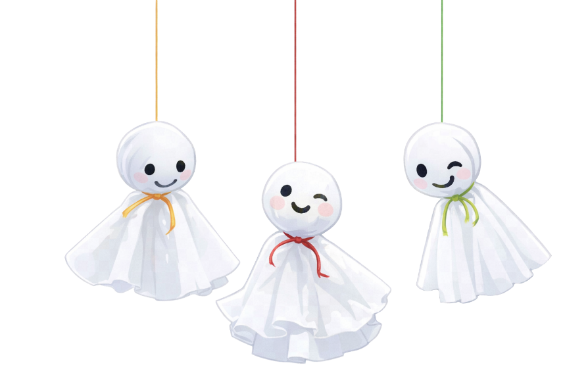
ここに文章ここに文章ここに文章ここに文章ここに文章
ここに文章ここに文章ここに文章ここに文章ここに文章
テンプレＢａｂｙ実行委員会
TEL 012-3456-7890
ここに文章ここに文章ここに文章ここに文章ここに

ここに文章ここに文章ここに文章ここに文章ここに

ここに文章ここに文章ここに文章ここに文章ここに

ここに文章
ここに文章‼!
ここに文章
ここに文章‼!
ここに文章ここに
ここ文章
ここに文章
ここに文章ここ
3
2
1
写真
ここに文章ここに文
ここ文章ここ
ここ文章

ここに文章
ここに文章ここに文章ここに文章ここに文章ここに

ここに文章ここ
ここに文章ここ
ここに文章ここに文章ここに文章ここに文章ここに

ここに文章ここに文章ここに文章ここに

文章ここ
ここに文章
ここに文章

ここに文章
ここに文章ここ
ここに文章ここに文章

ここに文章
ここに文章ここに文章ここに文章ここに！！

タイトルタイトル

テンプレＢａｂｙ公園広場
会場

〒000-0000
兵庫県加古川市のかつめしはおいしい町１２

